|  |  |  |  |  |  |  |
| --- | --- | --- | --- | --- | --- | --- |
|  |  |  |  |  |  |  |
|  |  |  |  |  |  |  |
|  |  |  |  |  |  |  |
|  |  |  |  |  |  |  |
|  |  |  |  |  |  |  |
| 要件定義書 | | | | | | |
|  |  |  |  |  |  |  |
|  |  |  |  |  |  |  |
|  |  |  |  |  |  |  |
|  |  |  |  |  |  |  |
| **[** **WebChangeDetector ]** | | | | | | |
|
|
|
|
|
|  |  |  |  |  |  |  |
|  |  |  | 発行版： | | **A** | |
|  |  |  |  |  |  |  |
|  |  |  | 承認 | 照査 | | 担当 |
|  |  | 氏名 | - | - | - | Sereeyotin |
|  |  | 日付 | - | - | - | 12/13/2017 |
|  |  |  |  |  |  |  |

# 1. 概要

「情報の命は正確と速さ」とは我が社の地図開発においてよく言われることわざである。常にインターネットで新しい情報が生まれ、古い情報も更新され、その変更を正確で速やかに確認するのは我々の仕事である。しかし、1000ページ以上のウェブサイトの内容は変更があれば手順で確認するのは手間仕事といわれても過言ではない。それに、積極的に情報を集めても、あっという間に新しい情報が更新されたのに気づかない時もある。

例えば、銀行に1000支店の情報（住所、電話番号など）を集めれば長い時間がかかり、もし新しい支店情報が入ったらすぐに分かるわけがない。毎月に情報が更新されたか確認するのも大変な作業であり、しかも他の銀行にも同じことを繰り返すと終わりのない作業になってしまう。

ということで、ウェブサイトの変更箇所を分かりやすく表示できてユーザに通知するツールがないかという希望が生まれた。同時に1000ウェブページ以上を監視でき、変更があればその点をハイライトして、ユーザに分かりやすい表示で報告できるという機能を持つツールがあるなら情報収集作業が著しく楽になるに違いない。

その要望に答えるために、この要件定義書の目標となる。

# 2. 目的・希望

・複数のウェブサイトページを監視、確認したい時に変更があればユーザに通知できる

・変更された部分をハイライトして、古いバージョンと比較できる

・依頼者の主な対象は銀行の支店情報である。つまり、支店名、住所、連絡先など

　の情報の監視を希望する

・（任意）ウェブサイトのニュース更新が検知できれば幸い。

# 3. 入力情報

・対象ウェブサイトページのアドレス (例：<http://www4.nhk.or.jp/kyounoryouri/21/>)

・(任意)内容のフィルター（注目・対象外）

# 4. 出力情報

・インタフェースで新しいバージョンと古いの変更箇所を比較した結果

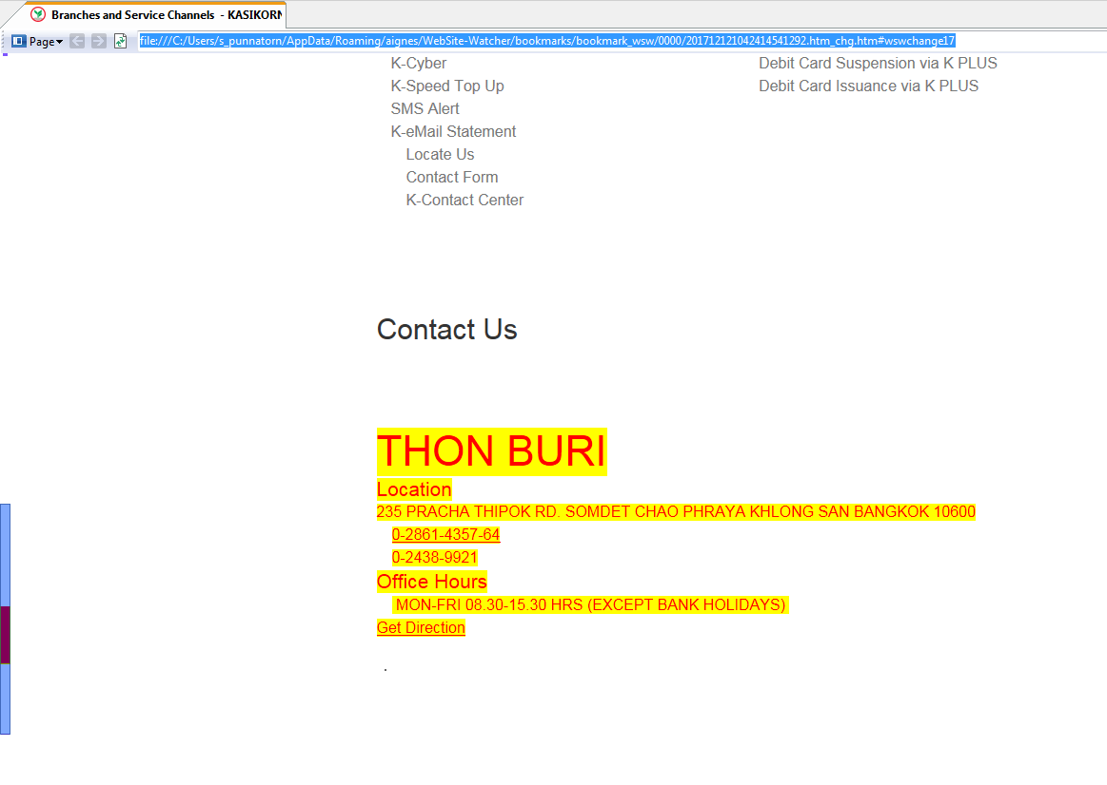

絵１: ページの変更箇所の比較結果をハイライト

# 5. ツールを開発やツールを購入

今回のツールは3つの機能に分けられる

1. インタフェース(差分表示、ウェブサイトページ選択)

2. 処理(差分処理、ページ読み込む処理、接続処理など)

3. データ管理(バージョン記録、保存・読み込み機能)

1つ目と3つ目の機能は開発可能だが、2つ目の機能の開発は難度が高い。とりわけ差分処理の結果は必ずしも確実な結果を出すとは限らない。もしも、ツール全体を開発しろうとすれば最低でも3ヶ月開発時間が必要となって、依頼者の要望を速やかに答えないこととなる。要するに、社内でツールを開発することは依頼者と開発者にとって困難な選択である。

しかし、要件にか応えられて購入できるツールは幾つが存在している。例を挙げれば、[Visualping](https://visualping.io/), [Wachete](https://www.wachete.com/), [Listly](https://www.listly.io/en/), [Website Watcher](http://aignes.com/index.htm)などである。それぞれの長所と短所を持っているが、少なくても変更差分が表示でき、インタフェースとデータ管理機能をつけている。

それにもかかわらず、販売されているツールは目標が果たせるかという試用が必要であり、そのため、次の項目にはインターネットで推薦しているツールの機能・インタフェースとそれぞれの長所と短所について記述する

# 6. 推薦ツールの詳細

## 1. Listly

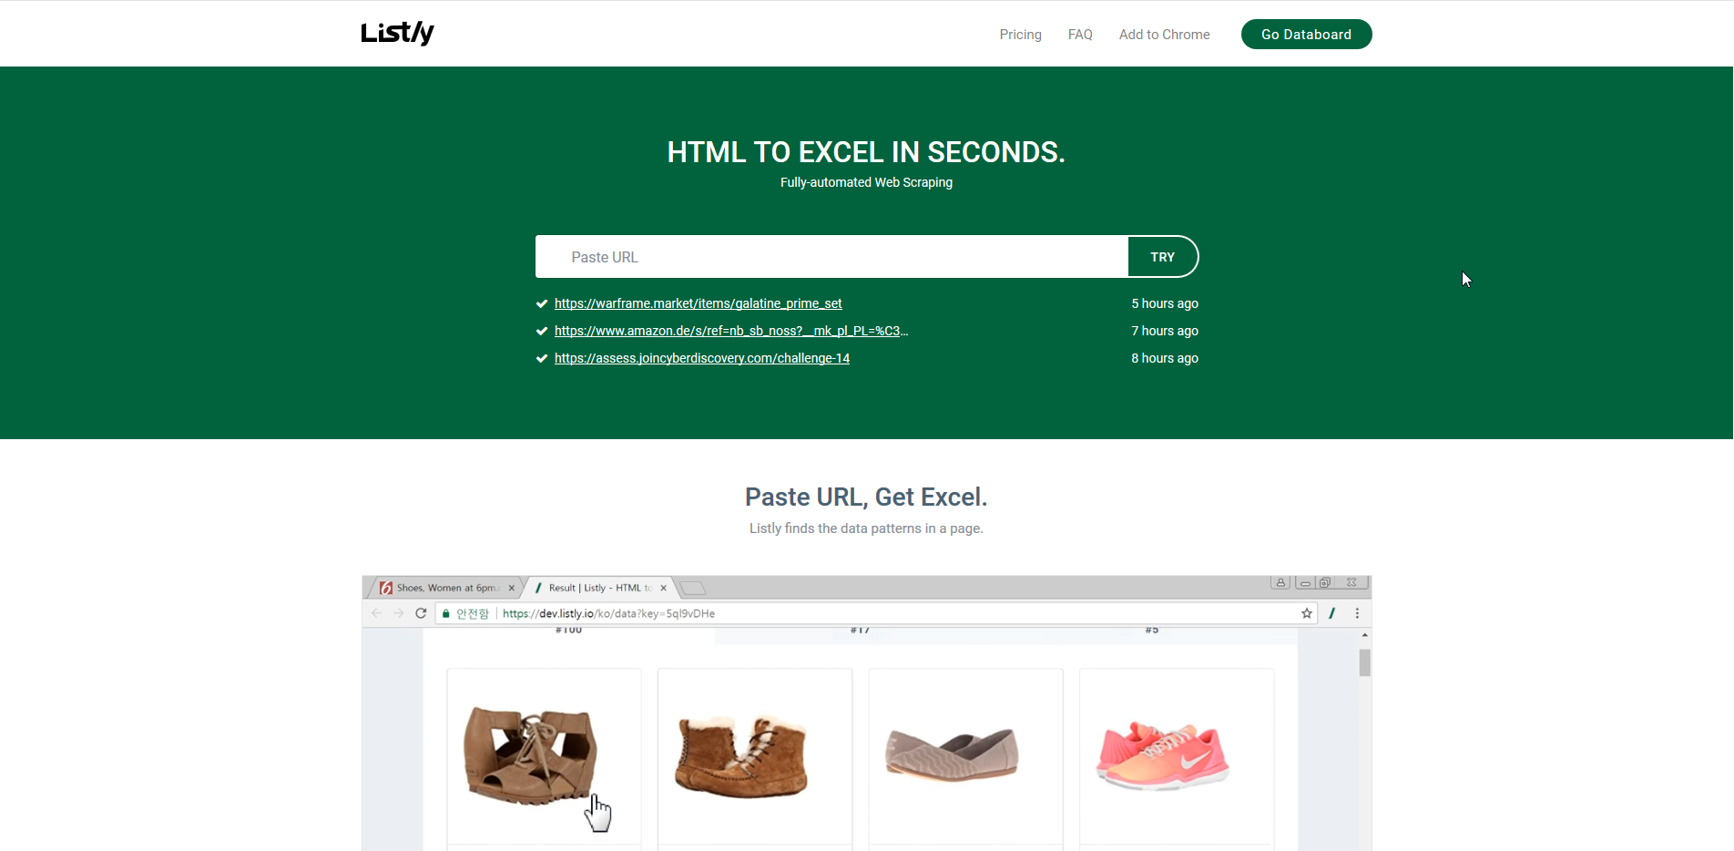

絵2: Listlyのホームページ

このブラウザーツールとはウェブサイトページ監視というよりウェブサイトページのデータをEXCEL形式に変換するツールである。よって、差分比較機能を持たなく、手順で差分を比較することになる。他の人に進められたが、実際に使えば機能不足。しかも、月に1000ページまでしか抽出できない。何より、出力データ形式が理解しがたいという理由で、このツールを勧めないことに判断した。

**使用方法**

1.　対象ページリンクを入力する

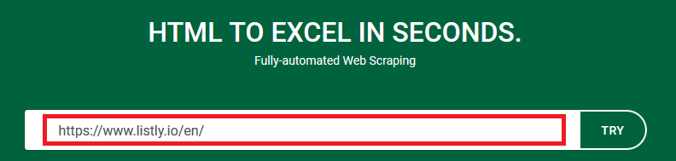

絵3: Listlyの対象ページリンクを入力

2.　ページのデータを抽出し、EXCELにエクスポートする

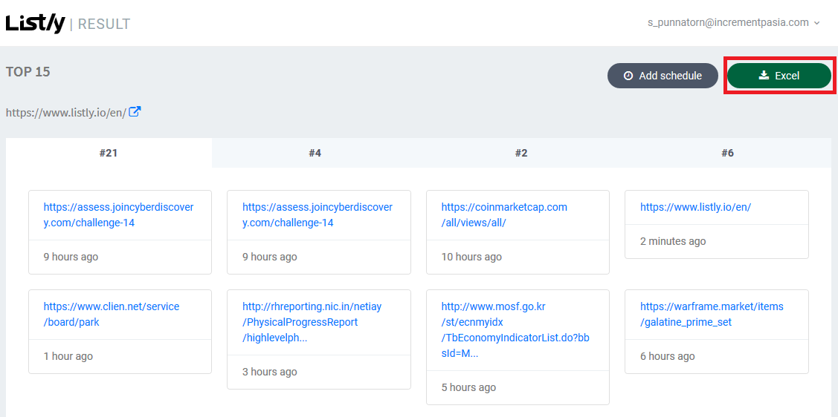

絵4: ページから抽出されたデータを表示、EXCELにエクスポート

3.　EXCEL形式に結果を取得する

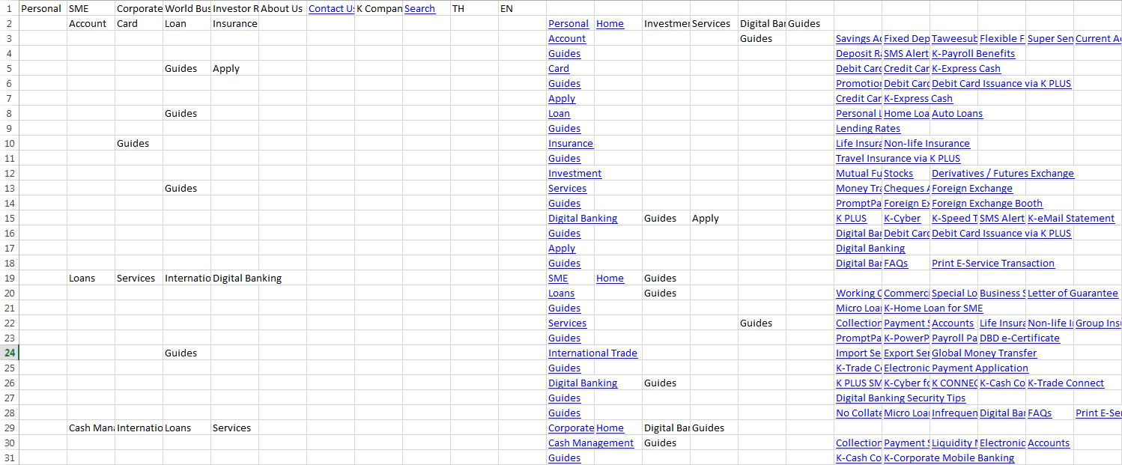

絵5: EXCELにデータを出力する

**長所**

－　操作が非常に簡単

－　一括に複数ページのリンクを入力可能

**短所**

－　差分比較機能なし

－　一部分のデータを抽出不可能（ページスクリプトが必要）

－　月に抽出できるページ数が少ない（1000ページ）

－　出力データ形式がややこしい

## 2. Visualping

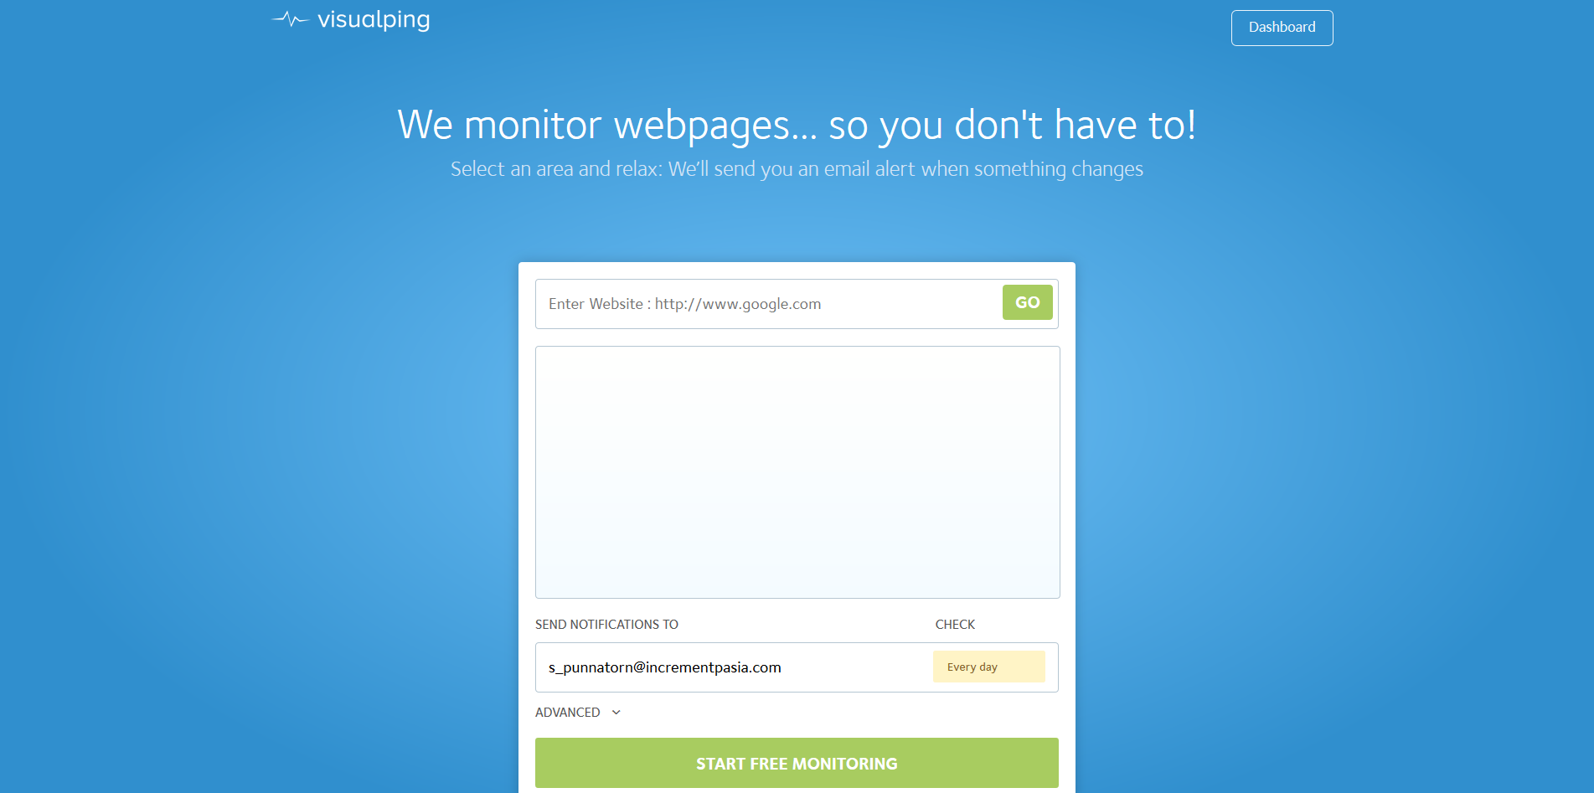

絵6: Visualpingのホームページ

このブラウザーツールは推薦ツールな中でもっとも簡単なインターフェース操作でページに監視したい箇所を選択できる機能を持っている。視覚的に選択するかウェブエレメント的に選択するか両方可能。正確なデータを抽出するための詳細オプションも相当ある。

しかし、複数ページを監視するための機能は欠如。要するに、一度に複数ページのリンクを入力する手段が存在していない。1つずつページリンクを入力しなけらば全ての希望ページを監視できない状態になっている。また1つのの端緒はメールでしか差分比較結果を出力できない。

**使用方法**

絵7: Visualpingの対象ページリンクを入力

1. 対象ページリンクを入力する
2. 視覚的に選択する場合、注目したい箇所をクリップで選択する。出力は画像

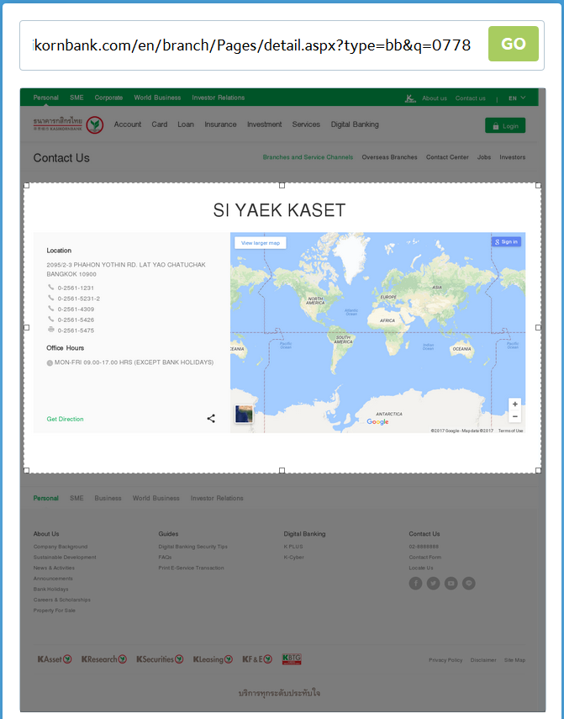

絵8: 視覚的に注目したい箇所を選択する

1. ウェブエレメント的に選択する場合、注目したいエレメントをクリックで選択する。出力はウェブエレメント

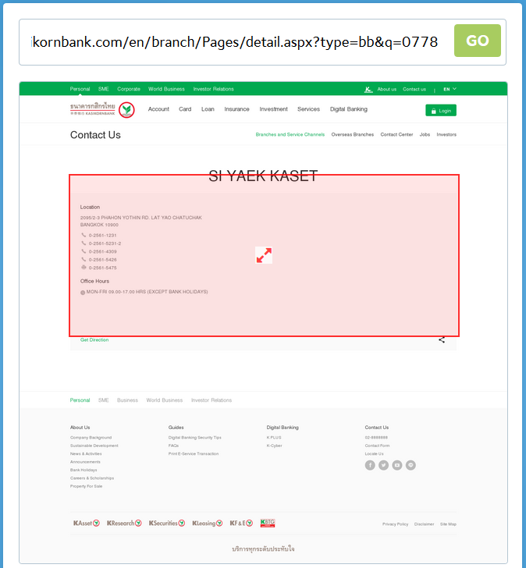

絵9: ウェブエレメント的に注目したい箇所を選択する

1. 通知メール、チェック頻繁さ、抽出遅延、通知の差分敷居など設定し、監視開始ボタンをクリック

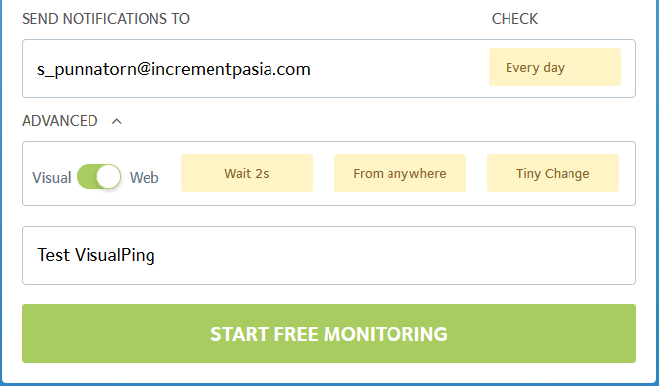

絵10: 設定内容と監視開始ボタン

1. 指定したチェック頻繁で変更があれば指定したメールに差分比較結果を送る

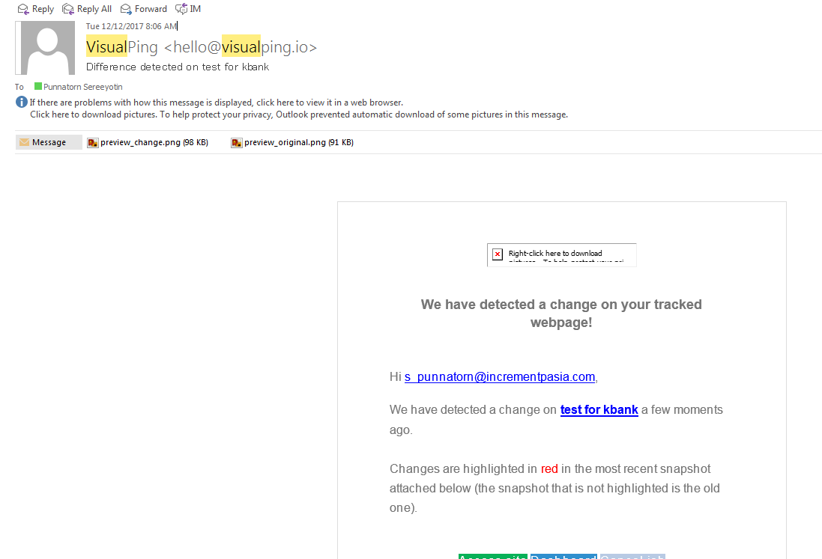

絵11: メールで差分比較結果を送る

**長所**

－　操作がもっとも簡単

－　視覚やウェブエレメントで注目したいデータを選択できる

－　詳細オプションでアドバンスドデータ（ウェブページスクリプト必要データ）を抽出できる

**短所**

－　一括に複数ページのリンクを入力不可能

－　メールでしか出力を出せない

## 3. Wachete

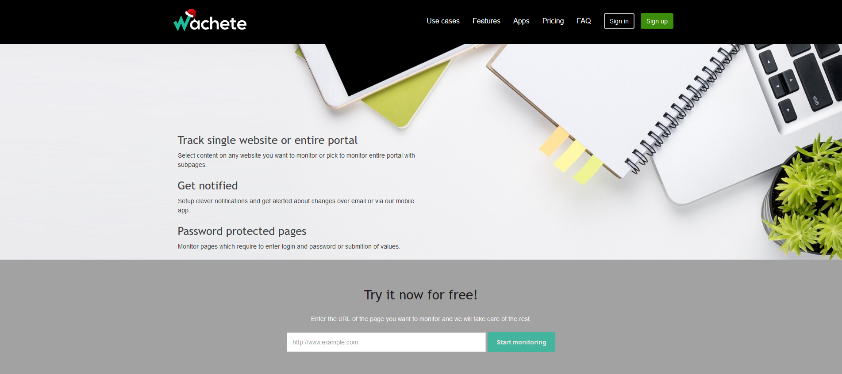

絵12: Wacheteのホームページ

このブラウザーツールはVisualpingとほぼ同じ操作難度である。但し、Visualpingのない一度に複数ページのリンクを入力する機能を持っている。しかも、ページの特定テキストデータを抽出可能。視覚的にウェブページの箇所の選択ができないが、特定テキストデータを抽出する機能だけで目標が果たせる。

実際な利用面において依頼者の要望を応えられるが、このツールの価格は他のと比べれば非常に高い。1カ月の料金は300＄。それに、ウェブページスクリプト必要のページは60ページまでしか監視できない。幾千ウェブページスクリプト必要のKBankページなどに対して実施不可能。

**使用方法**

1. 対象ページリンクを入力する

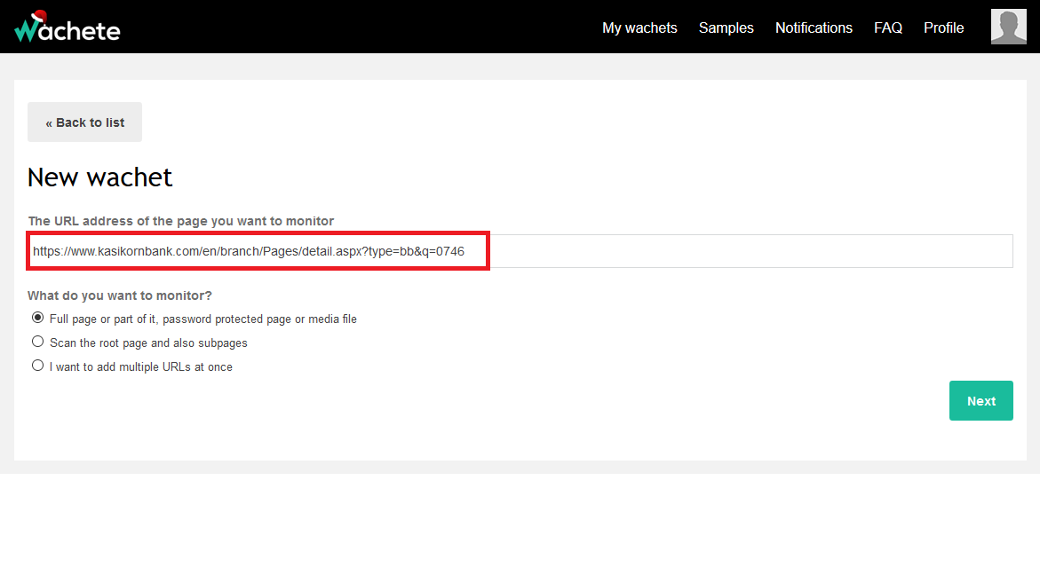

絵13: Wacheteの対象ページリンクを入力

1. 注目したい箇所をクリックで選択する。出力はテキスト

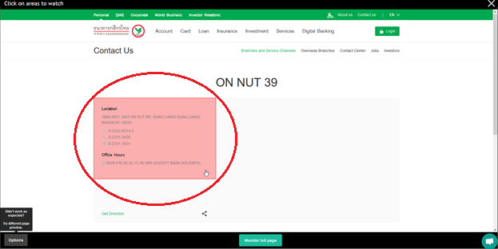

絵14:注目したい箇所を選択する

1. 抽出データを確認し、チェック頻繁さと通知設定なを変更し、監視開始ボタンをクリック

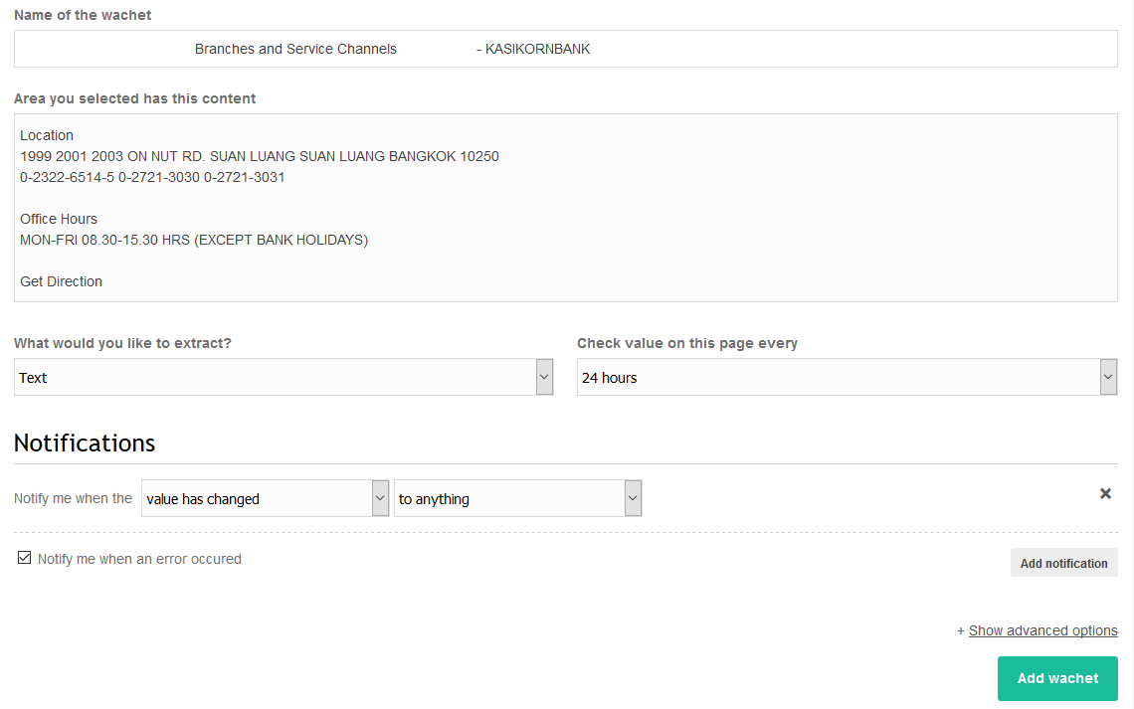

絵15:出力と設定内容を確認する

1. ウェブページに変更があればメールで通知し、Wacheteウェブサイトで差分比較結果を確認する

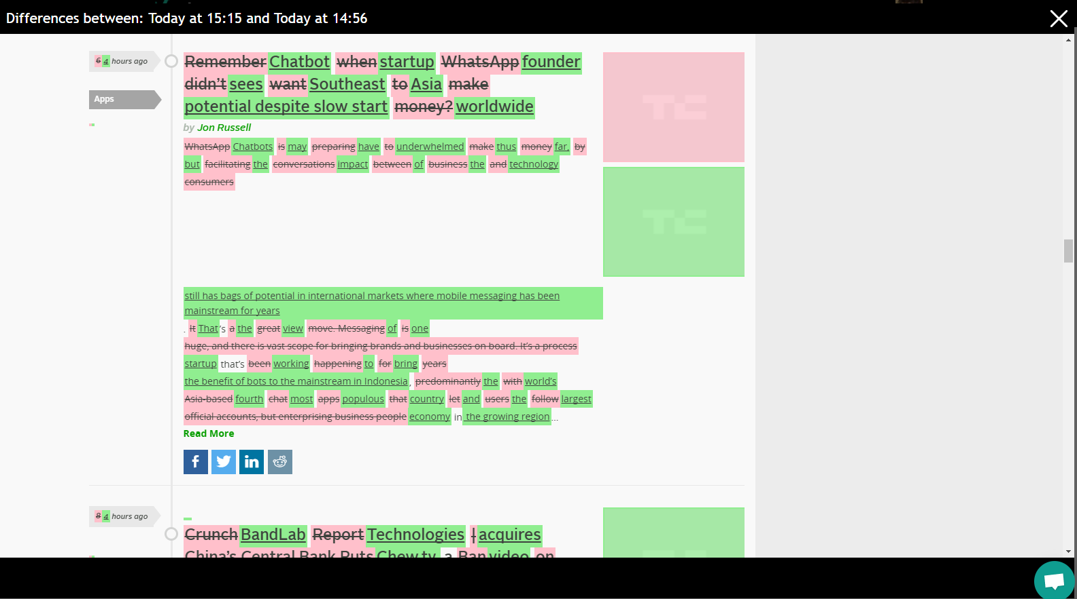

絵16:変更差分表示

1. 一括に複数ページのリンクを入力したい場合、同じ注目したい箇所で設定できる。

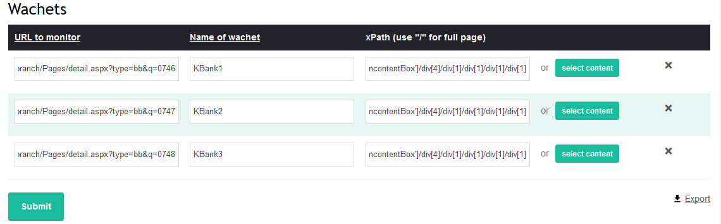

絵17:一度に複数ページリンクが指定でき、同じ注目したい個所を設定できる

**長所**

－　強力な機能を持つながら操作も簡単

－　一括に複数ページのリンクを入力可能

－　詳細オプションでアドバンスドデータ（ウェブページスクリプト必要データ）を抽出できる

**短所**

－　価格が非常に高い（300$/月）

－　ウェブページスクリプト必要データのページは最大60ページまで/月

## 4. Website Watcher

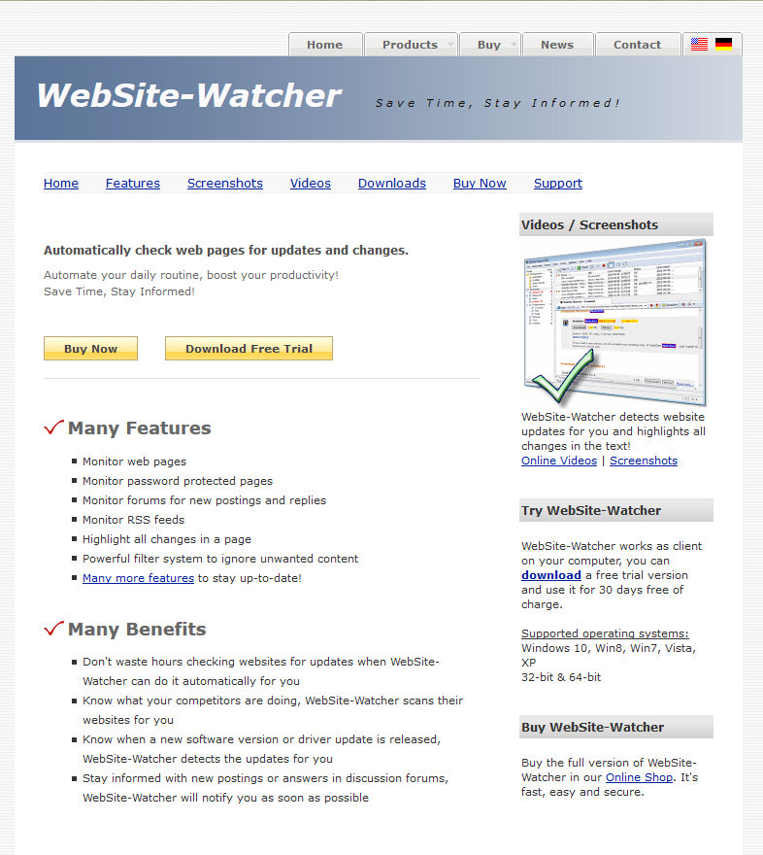

絵18: Website Watcherのホームページ

このツールは他のと違ってWindowsツールであり、一回購入して期限切れなく利用し続けられて、全ての要件に答えられるツールである。ウェブページスクリプト必要データのページ数を制限なし抽出でき、一括に複数ページのリンクを入力可能。差分比較機能あり、変更された部分をハイライトして、古いバージョンと比較できる。よって、機能数がもっとも多い。

その引き換え、操作難度は相当高い。

**使用方法**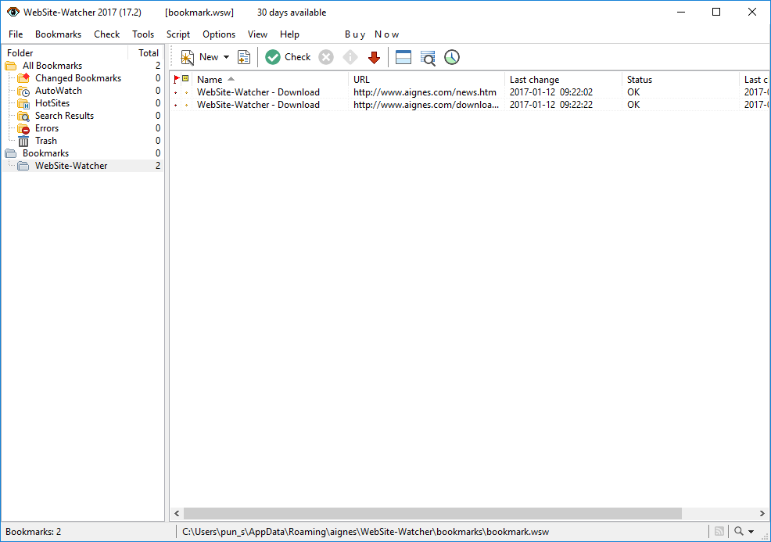

絵19: Website Watcherのインターフェース

1. 対象ページリンクを入力する

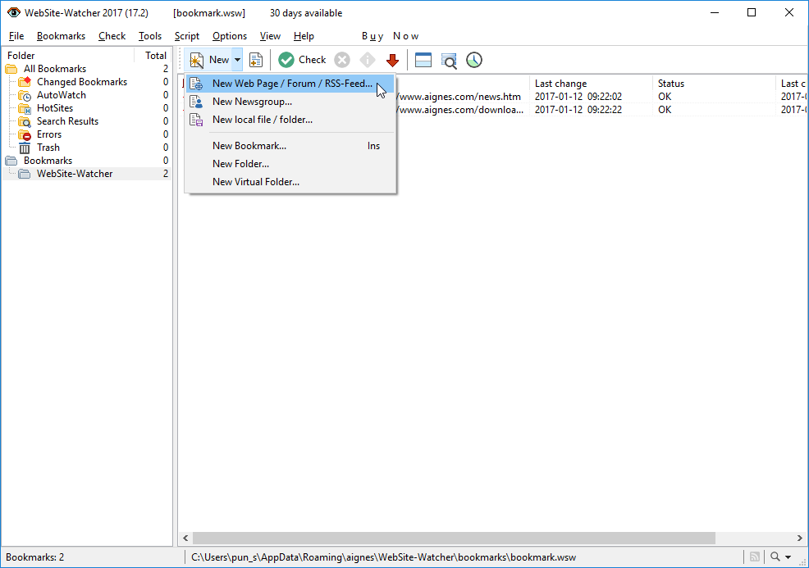

絵20: ウェブページ新規

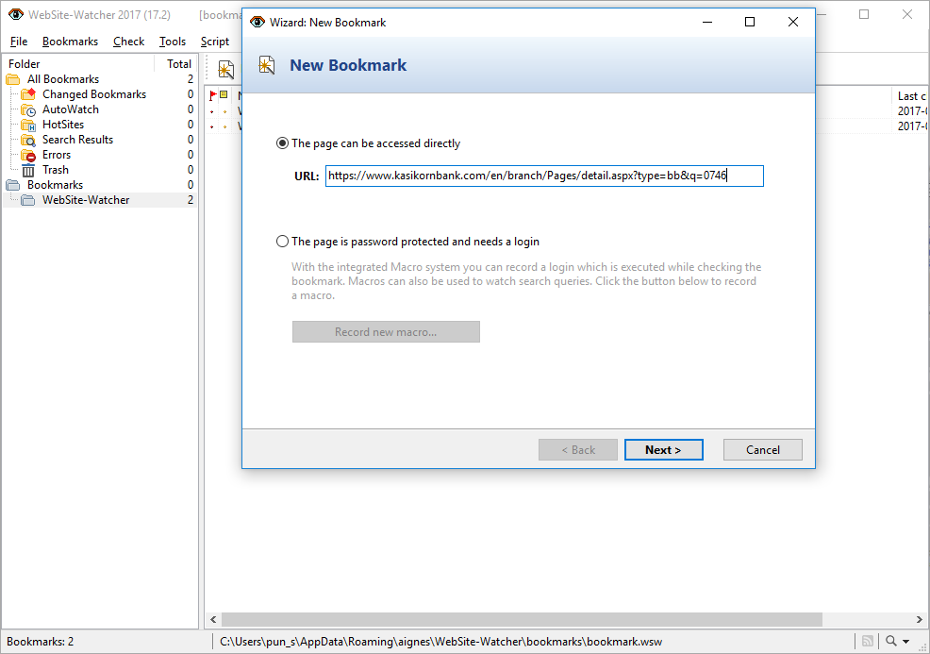

絵21: ページのリンクを入力

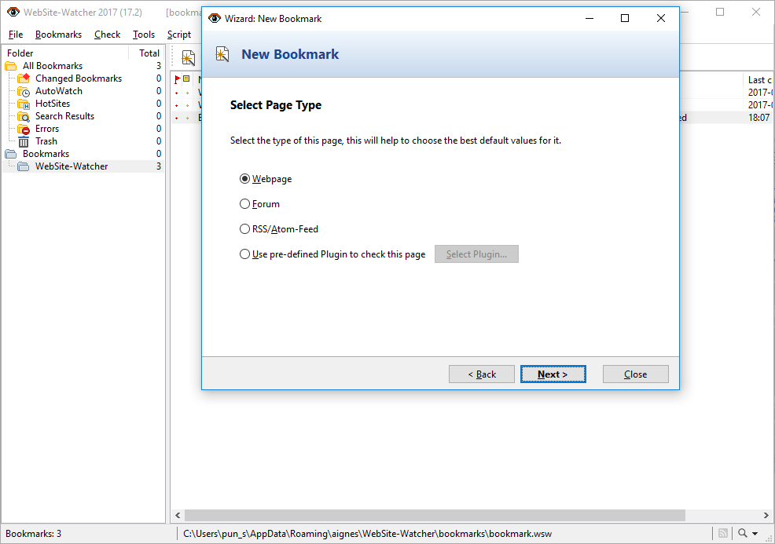

絵22: 新規ページタイプ – ウェブパージ

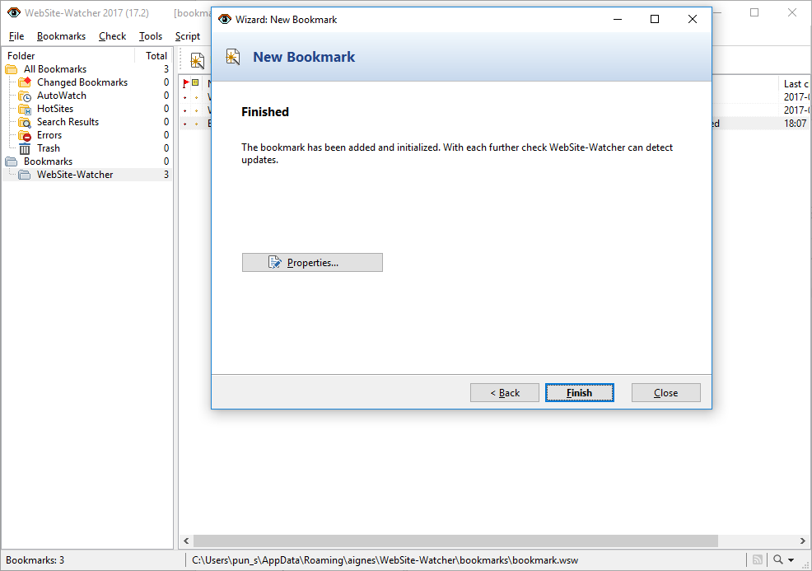

絵23: 新規ページ作成完了

1. 新規ページはアドバンスドデータを抽出できるように設定する

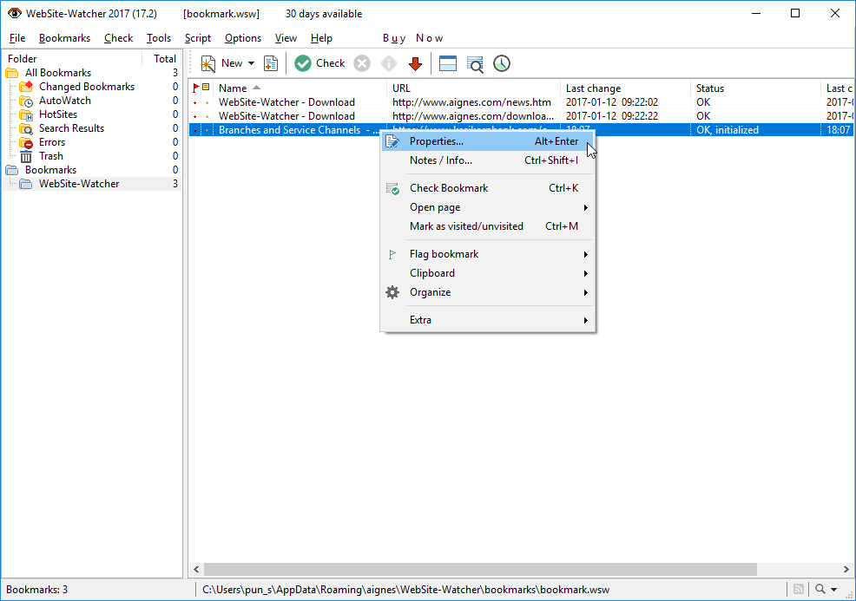

絵24: 新規ページの設定

1. [Check]タブに移動して[Technology to check web pages]に[Internet Exploror]を選択する。そして、[Advanced Internet Explorer check options]ボタンをクリックして[Delay after page has loaded]を5秒に設定する

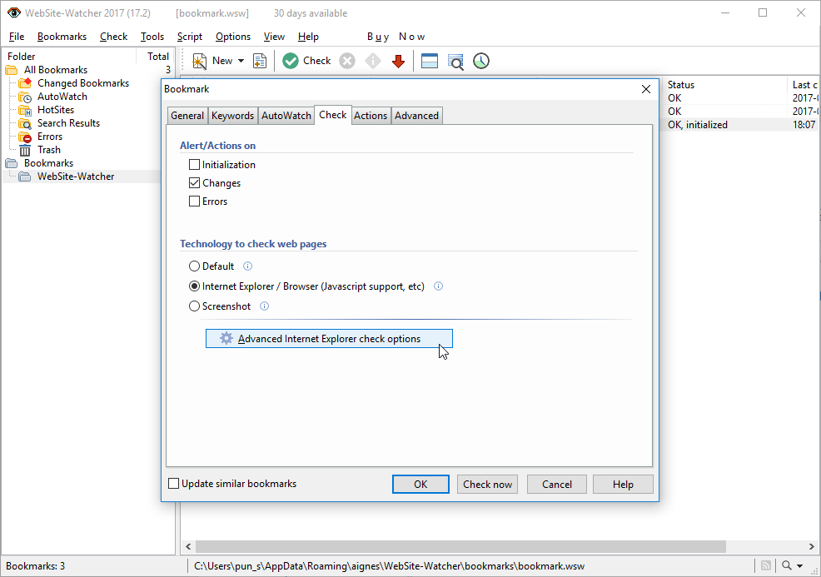

絵25:詳細オプションの設定1

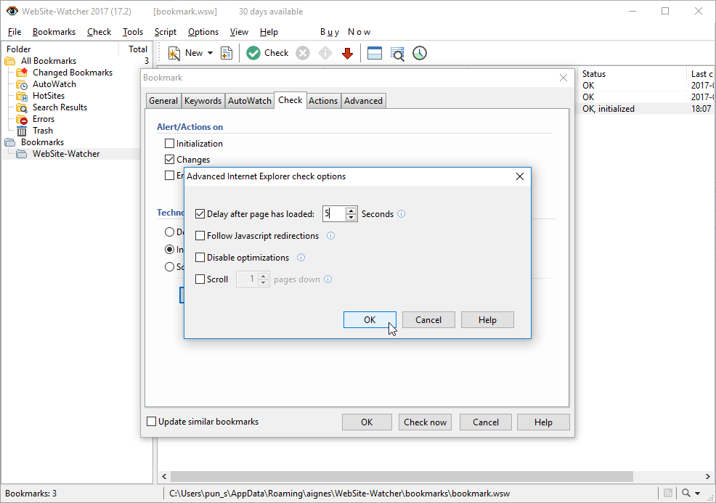

絵26:詳細オプションの設定2

1. 設定を保存し、[Check]ボタンをクリックして新規ページのデータを抽出する

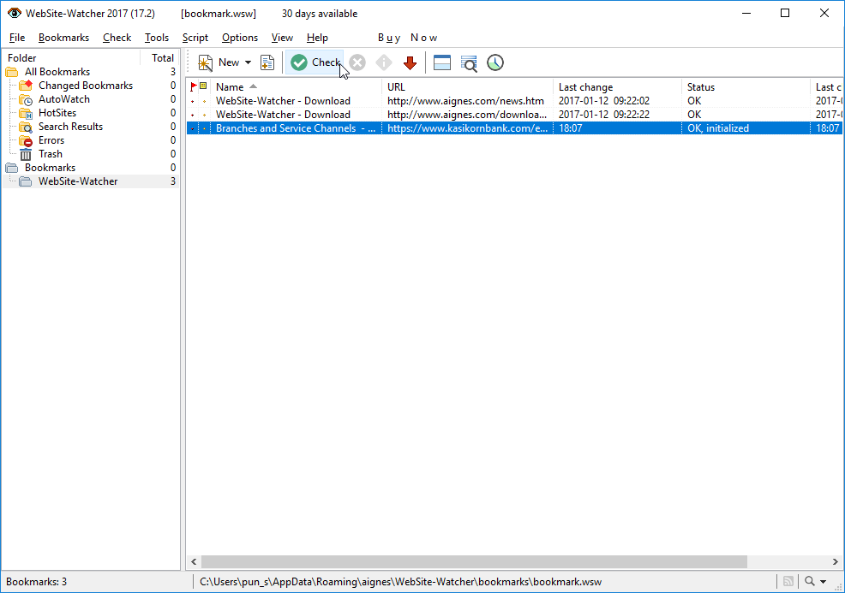

絵27:新規ページのデータを抽出する

1. これ以降、また[Check]ボタンをクリックして変更があれば変更の差分比較結果をインタフェースに出力する

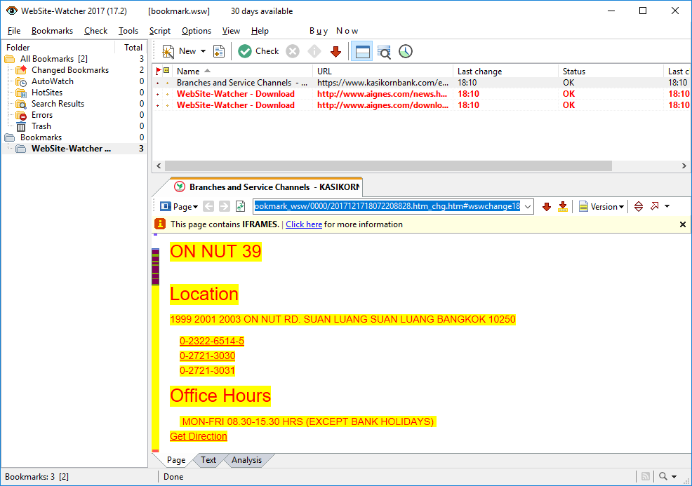

絵28: 変更の差分比較結果をウインドーの下半に表示する

1. 複数ページのリンクを入力することと注目したい箇所を設定する手順をただいま作成中です。

**長所**

－　監視対象ウェブサイトページ数は制限なし。

－　一括に複数ページのリンクを入力可能

－　詳細オプションでアドバンスドデータ（ウェブページスクリプト必要データ）を抽出できる

**短所**

－　操作難度が相当高い

# 7. 推薦ツール機能・詳細の比較表

比較結果は以下の表となる。

|  |  |  |  |  |
| --- | --- | --- | --- | --- |
| 機能 | Listly | Visualping | Wachete | Website Watcher |
| シンプルデータ抽出  （テキストなど） | O | O | O | O |
| 変更検知 | x | O | O | O |
| スナップショットデータで 差分比較 | x | O | x | O |
| 一括ページリンク入力 | O | x | O | O |
| ダイナミックデータ抽出  （スクリプト有効必要のデータ） | x | O | O | O |
| ページの箇所を注目・  対象外設定可能 | x | O | O | O |
| 差分比較 | x | O | O | O |
| 操作難易 | 低い | 低い | 低い | 高い |
| データエクスポート | .csv | メール | なし | .xml, .html |
| 1ヶ月に抽出可能ページ数 | 1000 | 10000 | 3000 | 制限なし |
| 料金 | 一ヶ月$10 | 一ヶ月$58 | 一ヶ月$300 | 一回$117.00 |

# 8. 開発者の結論

社内でツールを開発することは開発者により困難と判断した。故に、ネット上で要望に応えられるツールを購入することにした。幾つかツールがあるため相応しいツールの4つをこの要件定義書に挙げて機能・詳細を評価した。結果としてWebsite Watcherは今回の要望に一番適切な選択と判断した。